

Object Design Document

Green Leaf

|  |  |
| --- | --- |
| Riferimento |  |
| Versione |  |
| Data |  |
| Destinatario | Prof.ssa F. Ferrucci,  Prof. F. Palomba |
| Presentato da | Alessandro Borrelli,  Vincenzo Cerciello,  Michela Faella,  Gerardo Napolitano,  Mirko Vitale |
| Approvato da |  |

# **Revision History**

|  |  |  |  |
| --- | --- | --- | --- |
| **Data** | **Versione** | **Descrizione** | **Autori** |
| 23/12/2022 | 0.1 | Stesura del punto 1 e 2 | Team |
| 29/12/2022 | 0.2 | Stesura dei rimanenti capitoli | Team |

**Sommario**

Revision History 2

1. Introduzione 5
   1. Object design goals 5
   2. Linee guida per la documentazione dell’interfaccia 5
   3. Definizioni, acronimi, e abbreviazioni 5
   4. Riferimenti 6
2. Packages 6
3. Class Interfaces 12
4. Design Patterns 23
5. Glossario 27

# **Introduzione**

### Object design trade-off

Durante la fase di Object Design sono sorti diversi compromessi di progettazione, di seguito sono riportati i trade-off:

## **Prestazioni vs Costi**

Tenuto conto del budget stanziato, e dalla necessità di avere funzioni chiave perfettamente operative nei tempi prestabiliti, si preferisce dedicare il monte ore a disposizione all’implementazione e revisione di quest’ultime.

## **Prestazioni vs Affidabilità**

Dovendo il sistema gestire dati sensibili, si preferisce garantire un maggior controllo di input e consistenza a scapito della latenza.

### Componenti off-the-shelf

### Green Leaf farà affidamento su varie componenti off-the-shelf sia per il front-end che per il back-end. Per quanto riguarda il front-end verrà utilizzato HTML5, linguaggio di mark-up attualmente più diffuso, CSS3, per definire lo stile delle pagine Web, e Bootstrap, raccolta di strumenti per la creazione di applicazioni Web.

### Lato back-end saranno utilizzate le seguenti componenti off-the-shelf: MySQL, Tomcat, Maven. MySQL è un celebre RDBMS di Oracle. Il suo utilizzo sarà fondamentale per la realizzazione, la gestione e l'implementazione della base di dati di GreenLeaf. Tutti i dati che per necessità di business devono essere salvati persistentemente saranno affidati ad un database basato su MySQL. Sarà inoltre utilizzata la componente MySQL Connector/J, il driver JDBC ufficiale per MySQL necessario per la comunicazione con la base di dati attraverso Java.

### Tomcat è un web server open-source sviluppato dalla Apache Software Foundation. Il suo impiego è necessario, poiché tutto il back-end di GreenLeaf (nucleo di elaborazione principale, comunicazione con la base di dati) sarà eseguito in ambiente Tomcat. Esso permetterà di utilizzare le Java Servlet per l'implementazione della logica di business e le Java Servlet Pages per la generazione dinamica delle pagine web utilizzate dal client. Maven è uno strumento di gestione dei progetti software basati su Java, anch'esso sviluppato dalla Apache Software Foundation. Agevolerà la gestione delle varie librerie utilizzate, delle loro versioni e delle dipendenze tra esse, permettendo agli sviluppatori di concentrarsi esclusivamente sulla scrittura del codice.

### 1.3 Linee guida per la documentazione dell’interfaccia

### È richiesto agli sviluppatori di seguire le seguenti linee guida al fine di essere consistenti nell’intero progetto e facilitare la comprensione delle funzionalità di ogni componente.

|  |  |  |
| --- | --- | --- |
| Tipi | Regole per la denominazione | Esempi |
| Package | Il prefisso di un nome di pacchetto univoco sempre scritto in minuscolo e tutte le lettere ASCII minuscole tranne le abbreviazioni come UI, in modo da non rendere il nome del pacchetto lungo | package greenleaf;package src; |
| Classi | I nomi delle classi dovrebbero essere sostantivi, scritti in CamelCase. I nomi delle classi semplici e descrittivi, utilizzando parole intere ed evitato per quanto possibile acronimi e abbreviazioni (a meno che l'abbreviazione non sia molto più utilizzata rispetto alla forma lunga, come DB per database e UI per interfaccia utente) | class UtenteDB;class Tracciamento; |
| Interfacce | I nomi delle interfacce devono essere scritti in CamelCase come i nomi delle classi. | interface Identificativo; |
| Metodi | I nostri metodi sono verbi, scritti nella forma camelCase (da notare la prima lettera minuscola). | insert();createReport(); |
| Variabili | I nomi delle variabili sono brevi ma significativi. La scelta del nome di una variabile è mnemonica, cioè finalizzata a indicare all'osservatore casuale l'intento del suo utilizzo. I nomi delle variabili composte da una sola lettera vengono evitati tranne che per le variabili "usa e getta" temporanee. Se i nomi delle varabili sono composti da due nomi allora verranno scritti nella forma camelCase (da notare la prima lettera minuscola). | int i;string nomeRegione;float costo; |
| Costanti | I nomi delle variabili dichiarate costanti di classe e delle costanti ANSI devono essere tutti maiuscoli con parole separate da trattini bassi ("_"). (Le costanti ANSI dovrebbero essere evitate, per facilitare il debug.) | static finali int MAX = 5; |

### Riferimenti

Bernd Bruegge, Allen H. Dutoit - Object-Oriented Software Engineering

2022_RAD_C09

2022_SDD_C09

# **Packages**

In questa sezione viene mostrata la suddivisione del sistema in package, in base a quanto definito nel documento di System Design. Tale suddivisione è motivata dalle scelte architetturali prese e ricalca la struttura di directory standard definita da Maven.

##### .idea

* **.mvn**, contiene tutti i file di configurazione per Maven
* **librerieEsterne,** contiene il Connector/J
* **Presentation,** contiene i file di lavoro come: le pagine HTML CSS e JS, i png usati nel sistema
* **Script DB,** contiene lo script del Database SQL
* **src**, contiene tutti i file sorgente
* main
* **java**, contiene tutte le classi java relative alle componenti Application e Storage
  + - **application,** contiene le Servlet utilizzate nel sistema
    - **bean,** contiene i bean per memorizzare le informazioni delle varie componenti nel sistema
    - **storage,** contiene le classi, metodi e query per modificare il Database
* **webapp,** contiene tutte le componenti relative al Web
  + **risorse**, contiene tutti i file relativi alle componenti Presentation
    - **style**, contiene i fogli di stile CSS
    - **js**, contiene gli script JS
    - **img**, contiene le immagini usate nelle pagine
* **test**, contiene tutto il necessario per il testing
* **java**, contiene le classi Java per l’implementazione del testing
* **target**, contiene tutti i file prodotti dal sistema di build di Maven

#### Package Green Leaf

Nella presente sezione si mostra la struttura del package principale di Green Leaf. Questa struttura è stata ottenuta a partire da tre principali scelte:

1. Creare un package separato per ogni sottosistema, contenente le classi Application del suddetto, ed eventuali classi di utilità usate unicamente da esso.
2. Creare un package separato per le classi dello *storage*, contenente le classi **entity** e i **DAO** per l’accesso al DB. Tale scelta è stata presa vista l’elevata complessità del database di Green Leaf che prevede numerose relazioni tra le entità. Si è quindi preferito tenere tutto in un package separato e collegato a tutti gli altri package dei sottosistemi.
3. Creare un package chiamato *utile* in cui inserire eventuali classi di utilità per il sistema e usabili da più sottosistemi.

Per ciò che concerne la dipendenza tra i packages, la suddivisione precedentemente illustrata ha portato alla creazione di una relazione tra il package storage e tutti gli altri package del sistema.

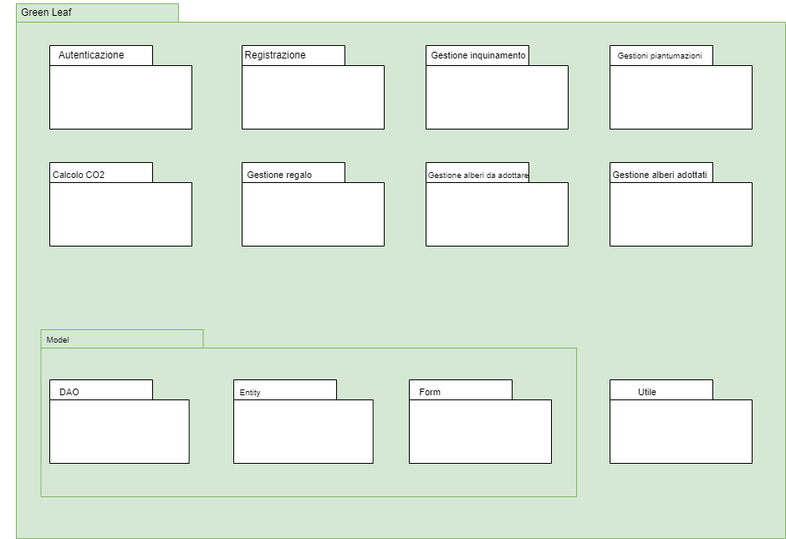

#### Package Registrazione

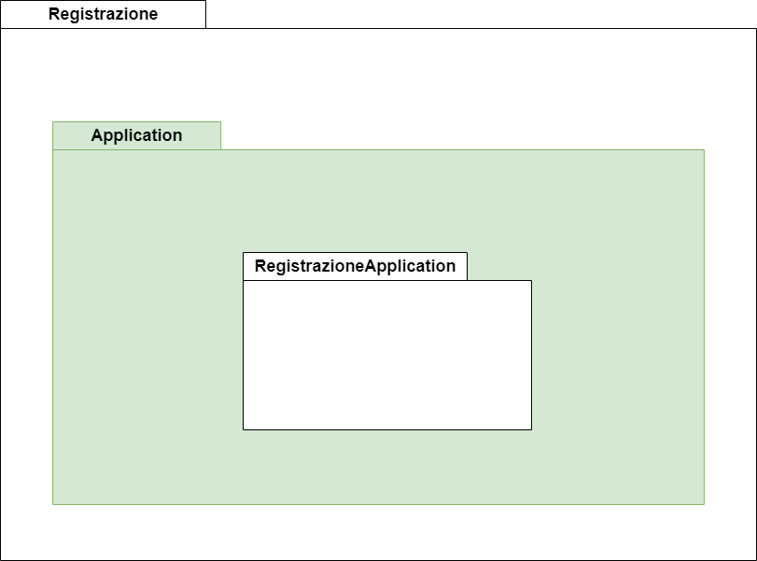

#### Package Autenticazione

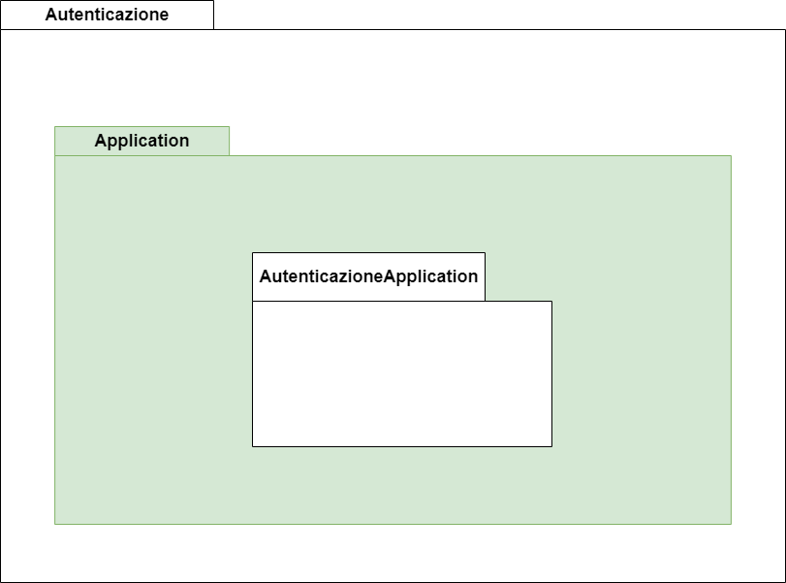

#### Package Gestione piantumazioni

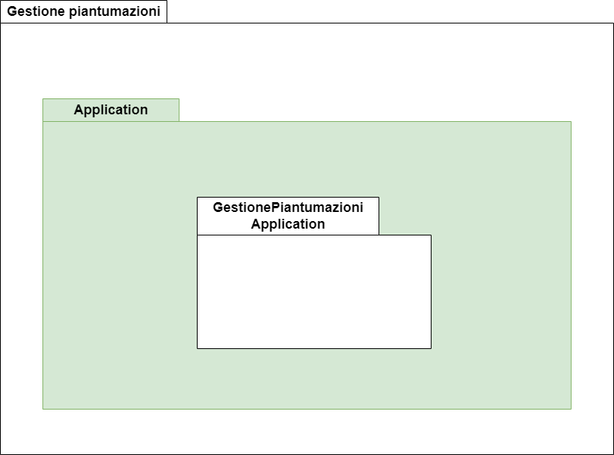

#### Package Alberi adottati

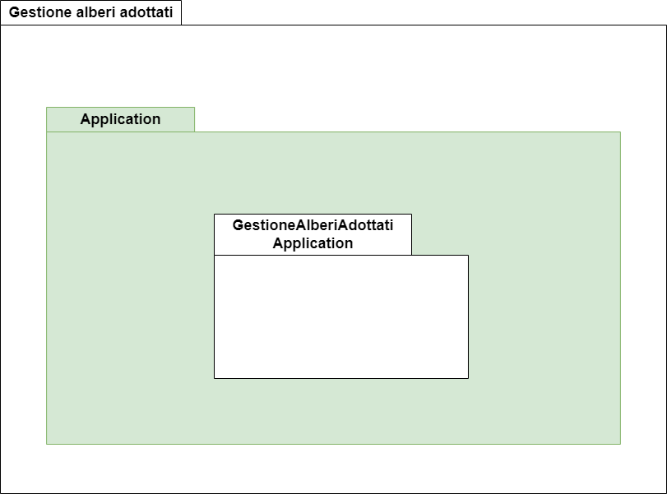

#### Package Gestione inquinamento

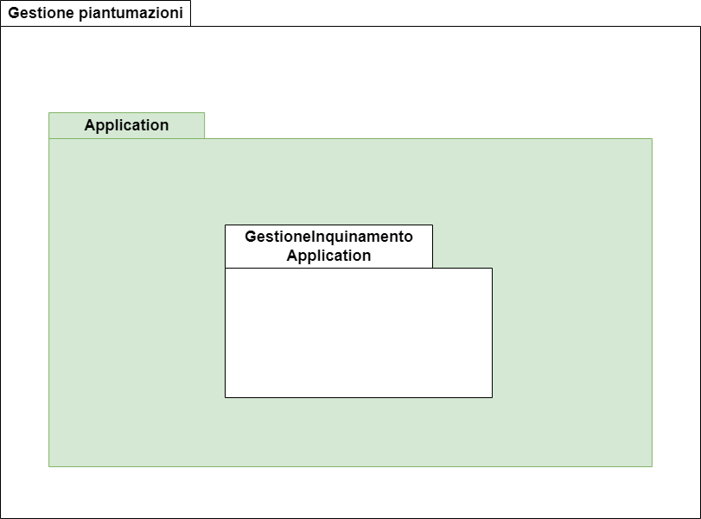

#### Package Gestione alberi da adottare

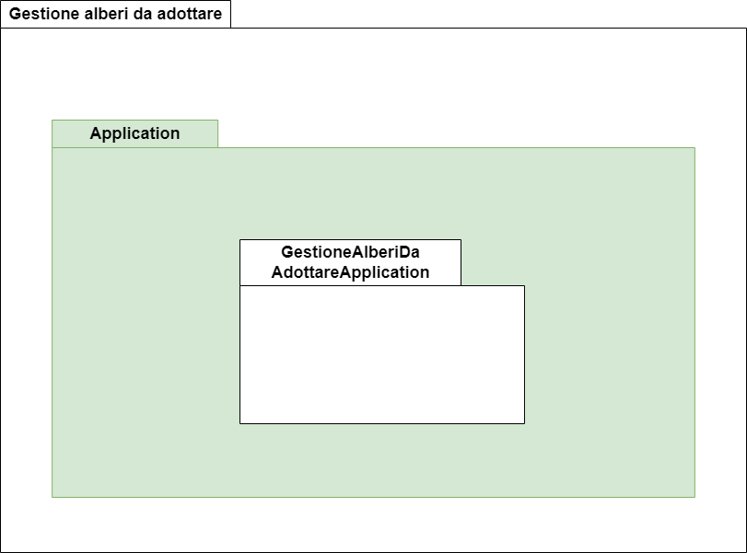

#### Package Gestione regalo

#### 

#### Package Calcolo CO2

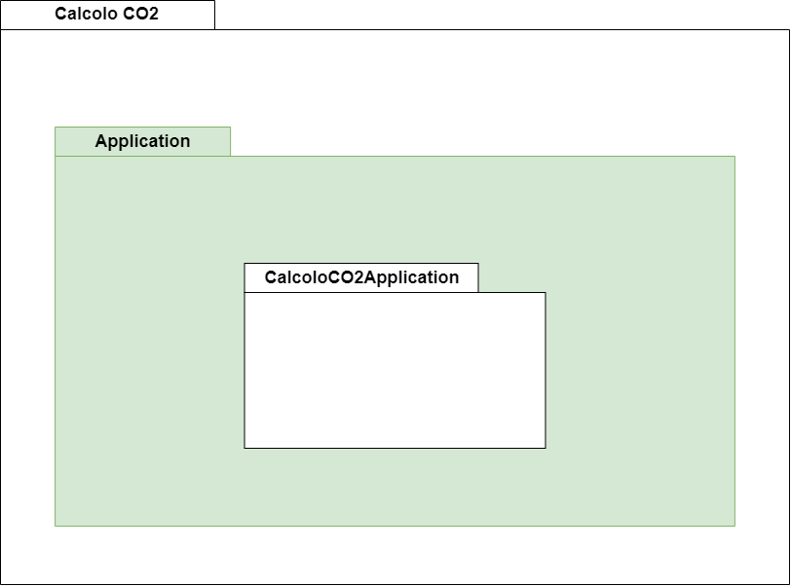

# **Class Interfaces**

#### Package Registrazione

|  |  |
| --- | --- |
| Nome classe | RegistrazioneApplication |
| Descrizione | Questa classe permette di gestire le operazioni relative alla registrazione. |
| Metodi | +registrazione(Utente u): void  +registrazione(Operatore o): void |
| Invariante di classe | / |

|  |  |
| --- | --- |
| Nome metodo | +registrazione (Utente u) |
| Descrizione | Questo metodo consente di registrare un nuovo utente. |
| Pre-condizione | L’utente non è registrato |
| Post-condizione | context: Registrazione:: registrazione (Utente u)post: UtenteDAO.save(u) == true |

|  |  |
| --- | --- |
| Nome metodo | +registrazione(Operatore o) |
| Descrizione | Questo metodo consente di registrare un nuovo operatore. |
| Pre-condizione | Colui che effettua la registrazione è un adminL’operatore non è registrato |
| Post-condizione | context: Registrazione:: registrazione(Operatore o)post: OperatoreDAO.save(o) == true |

#### Package Autenticazione

|  |  |
| --- | --- |
| Nome classe | Autenticazione |
| Descrizione | Questa classe permette di gestire le operazioni relative all’autenticazione. |
| Metodi | +login (String email, String password): Object  +logout(): boolean  +eliminaOperatore(Operatore o): boolean  +eliminaAccount(): boolean  +recuperoPassword(String email): String |
| Invariante di classe | / |

|  |  |
| --- | --- |
| Nome metodo | + login (String email, String password) |
| Descrizione | Questo metodo permette autenticarsi sul sito Green Leaf. |
| Pre-condizione | L’utilizzatore non è loggato |
| Post-condizione | context: Autenticazione:: login (String email, String password) |

|  |  |
| --- | --- |
| Nome metodo | + eliminaOperatore(Operatore o) |
| Descrizione | Questo metodo permette all’admin di eliminare un operatore. |
| Pre-condizione | L’admin è loggatoL’operatore da eliminare è di sua competenza |
| Post-condizione | context: Autenticazione:: eliminaOperatore(Operatore o)post: OperatoreDAO.delete(o) |

|  |  |
| --- | --- |
| Nome metodo | + eliminaAccount() |
| Descrizione | Questo metodo permette di eliminare un utente. |
| Pre-condizione | L’utente è loggato |
| Post-condizione | context: Autenticazione:: eliminaAccount()post: UtenteDAO.delete(u) |

|  |  |
| --- | --- |
| Nome metodo | +recuperoPassword(String email) |
| Descrizione | Questo metodo permette di recuperare la password. |
| Pre-condizione | L’utente è loggato |
| Post-condizione | context: Autenticazione:: recuperaPassword(String email) |

#### Package Gestione piantumazioni

|  |  |
| --- | --- |
| Nome classe | Gestione piantumazioni |
| Descrizione | Questa classe permette di gestire le operazioni relative alla piantumazione. |
| Metodi | +inserisciPiantumazione(Albero a): void  +visualizzaPiantumazioni(): List<Albero> |
| Invariante di classe | / |

|  |  |
| --- | --- |
| Nome metodo | +inserisciPiantumazione(int id) |
| Descrizione | Questo metodo permette all’operatore modificare lo stato di un albero. |
| Pre-condizione | A effettuare questa operazione è un operatore |
| Post-condizione | context: GestionePiantumazioni:: inserisciPiantumazione(Albero a)post: AlberoDAO.update(a) |

|  |  |
| --- | --- |
| Nome metodo | +visualizzaPiantumazioni() |
| Descrizione | Questo metodo permette all’operatore di visualizzare tutti gli alberi della sua regione di competenza. |
| Pre-condizione | A effettuare questa operazione è un operatore |
| Post-condizione | context: GestionePiantumazioni:: visualizzaPiantumazioni() |

#### Package Gestione alberi adottati

|  |  |
| --- | --- |
| Nome classe | Gestione alberi adottati |
| Descrizione | Questa classe permette di gestire le operazioni relative agli alberi già adottati. |
| Metodi | +visualizzaAlberiAdottati: List<Albero> |
| Invariante di classe | / |

|  |  |
| --- | --- |
| Nome metodo | + visualizzaAlberiAdottati () |
| Descrizione | Questo metodo permette all’utente di visualizzare tutti gli alberi da lui adottati. |
| Pre-condizione | A effettuare questa operazione è un utente |
| Post-condizione | context: GestioneAlberiAdottati:: visualizzaAlberiAdottati () |

#### Package Gestione inquinamento

|  |  |
| --- | --- |
| Nome classe | Gestione inquinamento |
| Descrizione | Questa classe permette di gestire le operazioni relative agli alberi già adottati. |
| Metodi | / |
| Invariante di classe | / |

#### Package Gestione alberi da adottare

|  |  |
| --- | --- |
| Nome classe | Gestione alberi da adottare |
| Descrizione | Questa classe permette di gestire le operazioni relative agli alberi già adottati. |
| Metodi | +checkout(List<Alberi>): String |
| Invariante di classe | / |

|  |  |
| --- | --- |
| Nome metodo | + checkout(List<Alberi>) |
| Descrizione | Questo metodo permette all’utente di visualizzare tutti gli alberi da lui adottati. |
| Pre-condizione | A effettuare questa operazione è un utente |
| Post-condizione | context: GestioneAlberiDaAdottare:: checkout(List<Alberi>) |

#### Package Gestioni regalo

|  |  |
| --- | --- |
| Nome classe | Gestione regalo |
| Descrizione | Questa classe permette di gestire le operazioni relative ai buoni regalo. |
| Metodi | +generaRegalo(): String  +riscattaRegalo(): int |
| Invariante di classe | / |

|  |  |
| --- | --- |
| Nome metodo | + generaRegalo() |
| Descrizione | Questo metodo permette all’utente di generare un buono regalo. |
| Pre-condizione | A effettuare questa operazione è un utente |
| Post-condizione | context: GestioneRegalo:: generaRegalo()post: RegaloDAO.save(r) |

|  |  |
| --- | --- |
| Nome metodo | + riscattaRegalo() |
| Descrizione | Questo metodo permette all’utente di riscattare un buono regalo. |
| Pre-condizione | A effettuare questa operazione è un utente |
| Post-condizione | context: GestioneRegalo:: riscattaRegalo()post: RegaloDAO.update(r) |

#### Package Calcolo CO2

|  |  |
| --- | --- |
| Nome classe | Calcolo CO2 |
| Descrizione | Questa classe permette di gestire le operazioni relative agli alberi già adottati. |
| Metodi | +calcoloCO2(List<Trasporti>): float |
| Invariante di classe | / |

|  |  |
| --- | --- |
| Nome metodo | + calcoloCO2(List<Trasporti>) |
| Descrizione | Questo metodo permette all’utente di calcolare la CO2 causata. |
| Pre-condizione | A effettuare questa operazione è un utente |
| Post-condizione | context: CalcoloCO2:: calcoloCO2(List<Trasporti>) |

# **Design Patterns**

Nella presente sezione si andranno a descrivere e dettagliare i design patterns utilizzati nello sviluppo

dell’applicativo Green Leaf. Per ogni pattern si darà:

* + Una brevissima introduzione teorica.
  + Il problema che da risolvere all’interno del sistema.
  + Una brevissima spiegazione di come si è risolto il problema.
  + Un grafico della struttura delle classi che implementano il pattern.

#### Facade

Il Facade è un design pattern che permette, implementando una interfaccia semplificata, di accedere a sottosistemi più complessi. In questo modo si può nascondere al sistema la complessità delle librerie, dei framework o dei set di classi che si stanno usando. Si garantisce così un alto disaccoppiamento e si rende la piattaforma più manutenibile e più aggiornabile, poiché basterà cambiare l’implementazione dei metodi dell’interfaccia per implementare le modifiche.

Green Leaf, essendo un sistema molto complesso, sfrutta il design pattern Facade per implementare tutta la sua logica di business e rendere più facile l’interfacciarsi con essa. Nello specifico Green Leaf utilizza il Facade per ogni suo sottosistema, implementandolo attraverso delle interfacce.

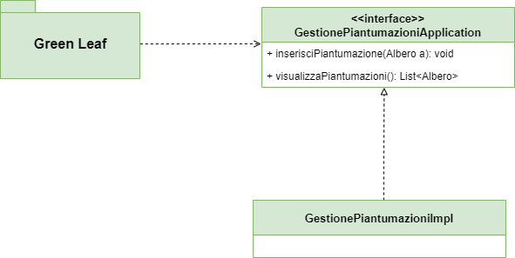Di seguito un esempio di Facade nel sistema Green Leaf:

#### DAO

Un DAO (Data Access Object) è un pattern che offre un’interfaccia astratta per alcuni tipi di database. Mappando le chiamate dell’applicazione allo stato persistente, il DAO fornisce alcune operazioni specifiche sui dati senza esporre i dettagli del database. I DAO sono utilizzabili nella maggior parte dei linguaggi e la maggior parte dei software con bisogni di persistenza, principalmente viene associato con applicazioni JavaEE che utilizzano database relazionali.

Essendo Green Leaf una Web Application che punta di gestire sia il monitoraggio dell’inquinamento che numerose tipologie di alberi, presenta un database molto vasto. Ha, quindi, bisogno di poter interagire con il database in modo rapido e sicuro utilizzando molte query. Per questo motivo si è scelto di utilizzare varie interfacce DAO all’interno del nostro sistema.

Qui è riportato un esempio di DAO utilizzato in Green Leaf e delle relazioni che ha con altre classi

dell’applicazione.

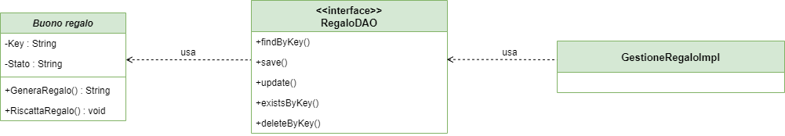

# **Glossario**

|  |  |
| --- | --- |
| **Termine** | **Definizione** |
| Admin | Amministratore del sistema Green Leaf. |
| Operatore | Personale registrato a Green Leaf che effettua l’operazione di Piantumazione e può visionare informazioni formative. |
| Area personale | Un’area riservata a un qualsiasi utente che ha effettuato l’autenticazione, da cui può accedere a diverse funzionalità. |
| Piantumazione | Operazione che permette ad un qualsiasi albero adottato di essere piantato da un operatore. |
| Calcolo CO2 emessa | Operazione che permette ad un qualsiasi tipo di utente di calcolare la CO2 emessa durante l’arco della giornata. |
| Monitoraggio | Operazione che permette di mostrare la percentuale di inquinamento, odierno o futuro, di una determinata regione di Italia o dell’intera Nazione. |
| RDBMS | Un sistema di gestione di database relazionali (RDBMS) è un programma utilizzato per creare, aggiornare e gestire i database relazionali. |